Являясь жителями города с многовековой культурой, который действительно достоин того, что бы знать его историю, мы акцентируем Ваше внимание на том, что скоро знаменательное событие-70-летие Победы в Великой Отечественной Войне.
И приглашаем Вас приехать к нам и окунуться в историческое прошлое города-героя!

В предверии этого праздника предлагаем тематические познавательные экскурсии.

“Уроки живой истории” 2д/1н
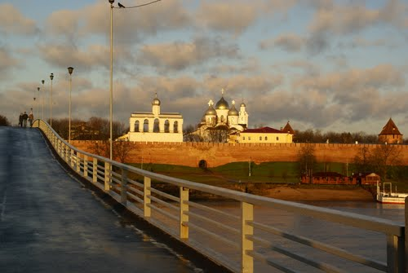
1 день: Прибытие в Великий Новгород. Встреча с гидом. Трансфер в отель. Утреннее размещение (по возможности отеля расч. час 12.00, гарантированно за доп. плату см. табл.)
Завтрак.

Экскурсия «Волховский фронт: бои и герои» побережье р. Волхов, где собственно и располагались основные службы и позиции Волховского фронта. Стела «Город Воинской славы» в центре Великого Новгорода, мемориал «Линия обороны 1941-1944 гг.», памятник воинам 448 артиллерийского полка, остатки Муравьёвских казарм, воинское кладбище д. Змейско, мемориал 2-й Ударной армии, и другие. Демонстрация кино-фото документов, воспоминания и письма участников событий, песни военных лет.
Обед в кафе города.
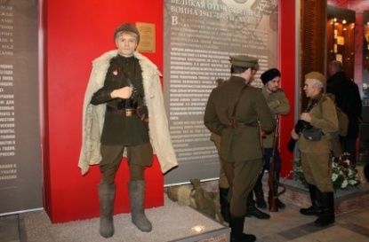
Пешеходная экскурсия Детинец - «каменная летопись Новгорода». Осмотр территории Кремля - стены и 9 сохранившихся башен. Новгородский Софийский собор (с заходом) (1045-1050 гг.) - древнейший памятник каменной архитектуры и его фрески, памятник 1000 - летия России -1862 г – история Российского государства в бронзе.
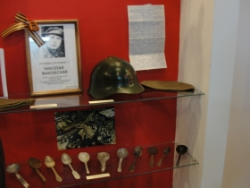
Пешеходная экскурсия. Посещение «Зала воинской славы Великого Новгорода». Экспозиция отражает тысячелетнюю историю участия новгородцев в защите своего города и Отечества: периодам Древней Руси, Московского царства, Российской империи и новейшей истории. Выставка, посвященная находкам поискового отряда Долина. Экспозиция «Война 1812 г». Встреча с участниками группы «Долина», занимающейся раскопками останков героев тех лет.
Свободное время в центре города.
Ужин в гостинице.
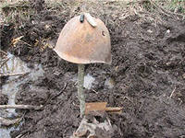
2 день: Завтрак Внимание! 12.00 расчетный час. Освобождение номеров до отъезда на экскурсии. (Вещи в камеру хранения отеля).
Авто-экскурсионная загородная программа по окрестностям: Посещение действующего, самого крупного из новгородских монастырей - монастырь Святого Великомученика, Победоносца и Чудотворца Георгия, именуемый Юрьев, его главный храм Георгиевский собор 1119 г. - место захоронения князей.
Чудесная деревня– "Витославлицы"- заповедник деревянного зодчества на территории в 30 га. Прогулка по русской деревне, посещение изб с набором предметов крестьянского быта и орудий труда, кузницы, гумно.
Обед в кафе города.
Свободное время в центре.
Ужин.
Трансфер на вокзал.
Стоимость тура на чел:
количество питание размещение | 20+2 б/п  Цены обычные дни/праздничные |  | 30+3 б/п  Цены обычные дни/праздничные |  | 40+3 б/п  Цены обычные дни/праздничные |  | Доплата за SNGL
 | НВ | FB | НВ | FB | НВ | FB
г. Парк Инн 4* | 2850р./3300р.* | 3500р./4000р. | 2750р./3200р. | 3400р./3900р. | 2700р./3200р. | 3350р./3800р. | 975р./  1025р.
г. Новгородская 2* | 2550р./3900р. | 3200р./4550р. | 2450р./3800р. | 3100р./4450р. | 2400р./3710р. | 3050р./4400р. | 300р./525р.
г. Садко 3* | 2410р./3500р. | 3100р./4360р. | 2310р./3400р. | 3000р./4260р. | 2250р./3350р. | 2910р./4200р. | 200р./250р.
г. Акрон центр города | 3000р./3550р. | 3700р./4200р. | 2910р./3450р. | 3600р./4100р. | 2900р./3400р. | 3510р./4050р. | 400р./480р.
Хостелы | 2600р./2900р. | 3250р./3550р. | 2500р./2800р. | 3150р./3450р. | 2450р./2750р. | 3100р./3400р.
Стоимость транспортного обслуживания на группу | 9000р. |  |  |  | 10000р.
В стоимость включено: проживание, питание согласно программе, услуги гида, экскурсионное обслуживание+вход.билеты. Ценны нетто.
При отсутствии транспорта заказчика к стоимости следует прибавлять транспортное обслуживание на группу!

“История одного фронта” 2д/1н

1 день: Прибытие в Великий Новгород. Встреча с гидом. Трансфер в отель. Утреннее размещение (по возможности отеля расч. час 12.00, гарантированно за доп. плату см. табл.)
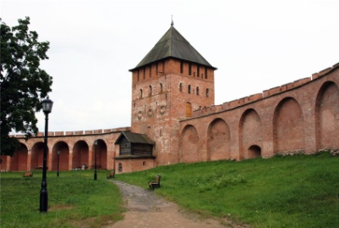
Завтрак.

Экскурсия «Волховский фронт: бои и герои» побережье р. Волхов, где собственно и располагались основные службы и позиции Волховского фронта. Стела «Город Воинской славы» в центре Великого Новгорода, мемориал «Линия обороны 1941-1944 гг.», памятник воинам 448 артиллерийского полка, остатки Муравьёвских казарм, воинское кладбище д. Змейско, мемориал 2-й Ударной армии, и другие. Демонстрация кино-фото документов, воспоминания и письма участников событий, песни военных лет.

Обед в кафе города.

Пешеходная экскурсия Детинец - «каменная летопись Новгорода». Осмотр территории Кремля - стены и 9 сохранившихся башен. Новгородский Софийский собор (с заходом) (1045-1050 гг.) - древнейший памятник каменной архитектуры и его фрески, памятник 1000 - летия России -1862 г – история Российского государства в бронзе.
Пешеходная экскурсия. Посещение «Зала воинской славы Великого Новгорода». Экспозиция отражает тысячелетнюю историю участия новгородцев в защите своего города и Отечества: периодам Древней Руси, Московского царства, Российской империи и новейшей истории. Выставка, посвященная находкам поискового отряда Долина. Экспозиция «Война 1812 г». Встреча с участниками группы «Долина», занимающейся раскопками останков героев тех лет.
Ужин в гостинице.
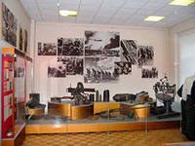
2 день: Завтрак. Внимание! 12.00 расчетный час. Освобождение номеров до отъезда на экскурсии. (Вещи в камеру хранения отеля).
Выездная программа: Обзорная экскурсия по Старой Руссе- один из древнейших русских городов. Памятники древнего зодчества: Спасо-Преображенский монастырь (конец XII в.); церковь Мины (XIV в.); Никольская церковь (XIV-XIX вв.); Троицкая церковь и Воскресенский собор (конец XVII в.)

Экскурсия в Музей Северо-Западного фронта. Музей рассказывает об истории и действиях целого фронта во время Великой Отечественной войны.

Это первый и единственный фронтовой музей в России, всесторонне рассказывающий о действии в годы войны целого фронта Красной Армии.
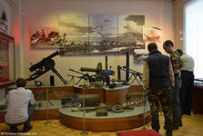
В музейной экспозиции, раскрывающей правдивую картину Великой Отечественной войны на примере одного из ее фронтов, задействованы 1,5 тысячи музейных предметов: фронтовые письма, оружие военных лет, макеты отечественной техники и образцы оружия противоборствующих сторон, предметы солдат вермахта, интерьеры партизанской землянки и подпольной явочной квартиры.
Обед в кафе города.
Отъезд в Великий Новгород. Свободное время в центре города.
Ужин.
Трансфер на вокзал.
количество питание размещение | 20+2 б/п  Цены обычные дни/праздничные |  | 30+3 б/п  Цены обычные дни/праздничные |  | 40+3 б/п  Цены обычные дни/праздничные |  | Доплата за SNGL
 | НВ | FB | НВ | FB | НВ | FB
г. Парк Инн 4* | 3000р./3450р. | 3650р./4100р. | 2900р./3350р. | 3550р./4000р. | 2800р./3250р. | 3450р./3910р. | 975р./  1025р.
г. Новгородская 2* | 2700р./4010р. | 3350р./4700р. | 2600р./3900р. | 3250р./4600р. | 2500р./3850р. | 3150р./4500 | 300р./525р.
г. Садко 3* | 2510р./3600р. | 3200р./4250р. | 2410р./3500р. | 3100р./4150р. | 2350р./3400р. | 3000р./4100р. | 200р./250р.
г. Акрон центр города | 3110р./3700р. | 3800р./4350р. | 3000р./3600р. | 3700р./4250р. | 2950р./3500р. | 3600р./4150р. | 400р./480р.
Хостелы | 2750р./3050р. | 3400р./3700р. | 2610р./2910р. | 3300р./3600р. | 2550р./2850р. | 3200р./3500р.
Стоимость транспортного обслуживания на группу | 12000р. |  |  |  | 14000р.
В стоимость включено: проживание, питание согласно программе, услуги гида, экскурсионное обслуживание+вход.билеты.Ценны нетто.
При отсутствии транспорта заказчика к стоимости следует прибавлять транспортное обслуживание на группу!

Внимание! Просим уточнять цены при подаче заявки на тур. Фирма оставляет за собой право менять порядок экскурсий, не изменяя объема.

Менеджер: Валерия 8(964)3107723,(8162)33-55-77, (8162)33-55-68

